Apa – circuitul ei în natură

În naturã nu existã apã purã; date fiind interacţiunile cu mediul ea conţine gaze, substanţe minerale şi organice dizolvate în suspensie.
Chiar apa de ploaie, care ar trebui sã fie cea mai curatã apã naturalã (devenitã astfel printr-o distilare naturalã) poate prezenta dizolvate anumite impuritãţi de tipul: CO₂, NH₃ sau chiar H₂S, SO₂- ca urmare a contactului prelungit cu aerul.
În regiunile tropicale, apa de ploaie are o putere de dizolvare foarte mare. Specialiştii au calculat cã în peninsula Indochina, apa de ploaie ce cade pe un hectar, pe parcursul unui an, conţine 8 kg HNO₃. În Brazilia, 50g apã la m³ de ceaţã conţine 15-18 mg H₂CO₃ şi 19 mg HNO₃. Este o apã acidã ce atacã rocile.
Cea mai variatã compoziţie dintre toate apele naturale o au apele subterane. Ele conţin cantitãţi mari de substanţe solide sau gazoase. Ajunse la suprafaţã, aceste ape, formeazã izvoare de ape minerale.
Se spune cã, atunci când evreii însetaţi au traversat deşertul Sinai, Moise a lovit cu toiagul sãu o stâncã şi apa a ţâşnit. De la Moise la radiestezişti a fost un drum extrem de lung.
Prin radiestezie, termen intens studiat în ultima perioadã, se înţelege capacitatea unei persoane de a percepe acţiunea câmpului electric şi magnetic emis de o pânzã de ape subterane, de zãcãminte- în special feroase.
Înainte chiar de invazia romanã, galii cunoşteau calitatea apelor minerale; s-au gãsit mici altare construite de aceştia în preajma unor astfel de izvoare. În staţiunile termale din Masivul Central, Alpi sau Pirinei s-au gãsit urme ale vechilor captãri galo-romane şi piscine uriaşe.
Dupã compoziţie, apele minerale pot fi: acide (conţinut ridicat de CO₂), alcaline (predominã sulfaţii de magneziu şi sodiu), sulfuroase (conţin sulfuri alcaline), feruginoase (conţin carbonaţi de fier di şi trivalent).
Ţara noastrã are un potenţial ridicat de ape minerale. Sunt cunoscute staţiunile balneo-climaterice ca cele de la Buzişº (ape carbogazoase şi feruginoase), Cãlimãnşºti, Govora, Cãciulata (ape sulfuroase), Slãnic Prahova, Ocna Sibiului (saline).
Factorii determinanţi ai efectului terapeutic precum: termalitate, prezenţa gazelor dizolvate (O₂, CO₂, H₂S, CH₄, N₂, gaze rare), prezenţa unor substanţe de naturã mineralã sau organicã (hormoni, antibiotice) permit utilizarea acestor ape în tratarea unei game foarte largi de afecţiuni ale aparatului cardio-vascular, locomotor, anemii, boli ale sistemului nervos şi boli endocrine.
Apele din râuri au o compoziţie variabilã. Sunt în general slab mineralizate. Conţin Ca²⁺ şi HCO₃⁻ şi mai rar SO₄²⁻ şi Cl⁻.
Apele mãrilor şi oceanelor sunt puternic mineralizate. Mãrile interioare au concentraţii în sãruri, fie mai mari (Marea Mediteranã), fie mai mici (Marea Neagrã- în special NaCl) comparativ cu apele oceanelor. În cazul Mãrii Moarte, concentraţia de sãruri este atât de mare încât viaţa nu poate exista.
Sãrurile apei de mare conţin 89% cloruri, 10% sulfaţi, 0,2% carbonaţi.
Totalitatea apei pe pãmânt este de aproximativ 1,46 miliarde km³ din care 97% în oceane şi mãri, 2% în calote glaciare şi 1% în râuri, lacuri, pânze subterane.
Apa potabilã nu trebuie sã conţinã organisme animale şi vegetale şi sã satisfacã cerinţe de calitate superioarã privind indicatori fizico-chimici, biologici şi bacteriologici.
Alimentarea cu apã a centrelor urbane prezintã o mare importanţã, cãci apele trebuie sã fie tratate înainte de a fi puse la dispoziţia populaţiei.
Pentru epurarea apei se folosesc: ozon, clor, hipoclorit de calciu (apã de Javel), cloraminã. În cazul clorului se utilizeazã aproximativ 0,1 mg clor la litru. O cantitate prea mare de clor dã însã apei un gust dezagreabil şi chiar un miros urât.
Serviciile americane adaugã apei potabile puţinã fluorurã de sodiu, pentru a combate cariile dentare.
Datoritã circuitului sãu rapid, apa constituie o resursã care poate fi reînoitã.
Timpul petrecut în diferitele faze ale circuitului variazã foarte mult. Apa poate exista în atmosferã doar câteva ore; într-un lac sau râu, zile sãptãmâni sau luni; în calote glaciare, gheţari sau oceane, mii de ani.
Pe parcursul circuitului sãu, apa dizolvã:
gaze, cum ar fi: oxizii de carbon, azot şi sulf;
solide solubile din pãmânt, peste sau prin care trece.
Aceste procese pot fi "naturale" (de exemplu formarea apei dure) sau "nenaturale" (de exemplu dizolvarea gazelor poluante care formeazã ploaia acidã).
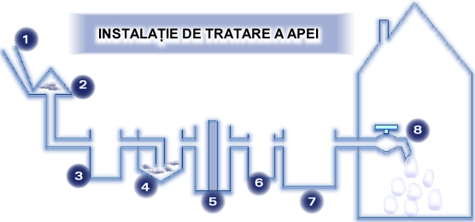
Rezervor de colectare a apei. Conţine argilã, alge, bacterii.
Saturator. fierul dizolvat este oxidat, formând un precipitat.
Bazin de amestec. Se adaugã sulfat de aluminiu pentru a precipita argila şi clor pentru a distruge bacteriile.
Bazin de sedimentare. Particulele de argilã se depun.
Filtrare. Apa este filtratã prin straturi de nisip fin.
Bazin de clorurare. Se adaugã din nou clor pentru distrugerea bacteriilor. Clorul este un agent oxidant puternic şi reacţioneazã cu bacteriile.
Bazin de stocare.
Toalete 33%; Chiuvete şi baie 48%; Curãţenie 10%; Gãtit şi bãut 1%.
Instalaţiile de tratare a apei nu pot elimina impuritãţile solubile în apã, ca de exemplu azotaţii. De aceea apa deversatã de pe terenurile agricole în râuri este controlatã pentru a verifica dacã azotaţii dezalcalizaţi sunt în limitele admisibile
În naturã, apa se gãseşte în stare lichidã, solidã şi gazoasã. Trecera apei dintr-o stare în alta face sã aparã: norii, ceaţa, ploaia, grindina, roua, bruma, zãpada, poleiul.
Norii se formeazã ca urmare a evaporãrii apei din sol şi de la suprafaţa apelor, şi a ridicãrii vaporilor în straturile superioare ale aerului. Acolo, vaporii, dând de straturi reci de aer, se condenseazã, formând picãturi fine de apã.
Ceaţa se formeazã în zilele reci, când vaporii de apã se condenseazã foarte aproape de pãmânt. În zilele cu ceaţã, circulaţia oamenilor şi a vehiculelor este îngreunatã.
Ploaia se formeazã când norii trec prin straturile reci de aer, iar vaporii se condenseazã şi cad pe pãmânt sub forma de picãturi. Ploile sunt necesare vieţii plantelor. Ele curãţã aerul de praf şi îl rãcoresc.
Grindina apare vara, când picãturile de ploaie trec prin straturile foarte reci de aer şi se transformã în boabe de gheaţã. Grindina este dãunãtoare culturilor agricole.
Roua. În nopţile senine de varã, vaporii de aer, în atingere cu corpurile reci de pe pãmânt, se condenseazã şi formeazã stropi mici de apã. O datã cu încãlzirea aerului, stropii de apã se evaporã.
Bruma. În nopţile senine şi reci, de toamnã sau de primãvarã, corpurile de pe pãmânt se rãcesc foarte mult. Vaporii de apã care vin în atingere cu aceste corpuri se condenseazã, iar picãturile de apã îngheaţã, formând un strat fin alb-strãlucitor. Bruma este dãunãtoare culturilor. Oamenii iau mãsuri de protejare a culturilor, fãcând focuri mocnite în grãdini sau în livezi. Fumul cald împiedicã formarea brumei.
Zãpada se formeazã în timpul iernii, când temperatura aerului scade sub zero grade. Picãturile de apã îngheaţã şi se transformã în fulgi de zãpadã. Fulgii de zãpadã cad pe pãmând, acoperindu-l. Sub zãpadã, culturile sunt ferite de gerul iernii. Uneori, vântul suflã zãpada de pe câmp şi culturile pot îngheţa; de aceea, oamenii aşeazã pe câmpuri un fel de garduri numite parazãpezi. Cu cât este mai multã zãpadã pe câmpuri iarna, cu atât primãvara va pãtrunde mai multã apã în sol la rãdãcinile plantelor.
Lapoviţa se formeazã iarna, în zilele mai calde, când cad picãturi de apã amestecate cu fulgi de zãpadã.
Poleiul este o pojghiţã de gheaţã care se formeazã iarna deasupra solului, ca urmare a unei ploi mãrunte. Pe strãzi, poleiul îngreuneazã mult circulaţia, favorizând accidentele. Plantele au de suferit din cauza poleiului.
În imaginea din stânga este prezentatã o pãdure dupã o ploaie acidã. Ploaia acidã se formeazã prin combinarea dioxidului de sulf şi a compuşilor de nitrogen cu apa, pentru a produce o ploaie cu un pH scãzut.
Multe secole apa a fost consideratã ca un element.
În 1781, fizicianul englez H. Cavendish a arãtat cã apa se formeazã prin explozia unui amestec de hidrogen şi oxigen, cu ajutorul scânteii electrice.
În 1783, Lavoisier a repetat experienţa, realizând pentru prima oarã sinteza cantitativã a apei. S-a stabilit atunci cã 2g de hidrogen se combinã cu 16g oxigen pentru a da 18g apã.
În 1805, Humboldt şi Gay-Lussac au arãtat cã apa este formatã din douã volume de hidrogen şi un volum de oxigen.
Apa naturalã constã în amestecul speciilor de izotopi ai oxigenului: ¹⁶O, ¹⁷O, ¹⁸O, cu cei trei izotopi ai hidrogenului: ¹H, ²H, ³H. Combinarea acestora genereazã 18 specii de molecule de apã.
Apa purã este întotdeauna un amestec de apã uşoarã (H₂O) şi de cantitãţi extrem de mici de apã grea (D₂O) şi apã hipergrea (T₂O).

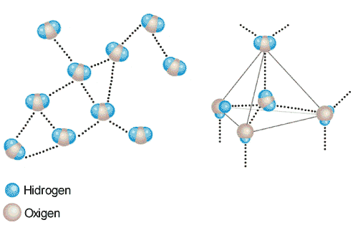
Dupa cum bine stim formula exacta a moleculei de apa este H2O (2 atomi de hidrogen sunt legati de un atom de oxigen), formula a fost infiintata de italianul Stanislau Cannizzarro.
Apa curata este transparenta, inodora si nu are gust. In strat subtire este incolora iar in strat mai gros albastra.
Anomalia densitatii apei are o mare influenta asupra climei planetei si a vietii animalelor si plantelor. Cand apa raurilor, a lacurilor si a marilor scade sub 4 grade, ea nu mai cade la fund ci, fiind mai usoara ramane la suprafata si ingheata aici. Fiind protejate de stratul de gheata, apele mai adanci nu ingheata pana la fund, ci au, sub stratul de gheata, temperatura de 4 grade la care viata poate continua.
Apa lichida din natura nu este niciodata pura, fiindca ea dizolva o parte din substantele solide si gazoase cu care vine in contact. Cea mai curata apa este apa de ploaie sau din topirea zapezii.
Apa izvoarelor si a raurilor contine dizolvate gazele din atmosfera: oxigen, azot si bioxid de carbon, apoi cationii: calciu, magneziu, sodiu, si anionii de carbonat, sulfat si clorura. Cea mai importanta sare continuta in apa de izvor sau de rau este carbonatul acid de calciu.O apa continand mult carbonat acid de calciu, o apa dura, nu face spuma cu sapunul deoarece el se descompune la fierberea apei in carbonat de calciu insolubil.
Corpurile se pot afla în stare solidã, lichidã sau gazoasã şi pot trece dintr-o stare în alta. Când îngheaţã, apa se transformã în solid, iar când fierbe se transformã în vapori. Când gheaţa se topeşte, trece din stare solidã în stare lichidã, adicã apã. Când apa fierbe, se transformã în gaz, adicã vapori. Trecerea unui corp din strare solidã în stare lichidã şi din stare lichidã în stare gazoasã se face prin încãlzire, care îi furnizeazã energie caloricã, intensificând astfel agitaţia molecularã.
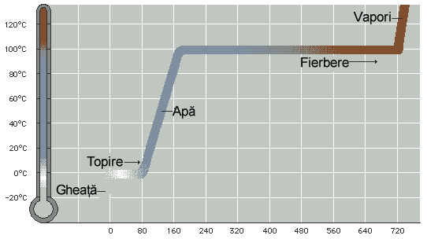
Starea solidã a apei | Starea lichidã a apei | Starea gazoasã a apei
Când un solid se încãlzeşte, moleculele vibreazã tot mai tare, pânã când nu-şi mai menţin poziţiile. Atunci solidul se topeşte şi devine lichid, iar moleculele alunecã unele peste altele. | Când un lichid se încãlzeşte, moleculele se mişcã tot mai repede, pânã când pãrãsesc lichidul, formând un gaz. Când un lichid este suficient de cald, începe sã fiarbã. Bulele de gaz din lichid se ridicã la suprafaþã. | Pentru a transforma un gaz într-un lichid sau un lichid într-un solid, trebuie sã-l rãceşti pentru a-i lua din energie şi a-i încetini agitaţia molecularã. Ca sã transformi apa în gheaţã, trebuie s-o rãceşti în frigider pentru a-i micşora energia.
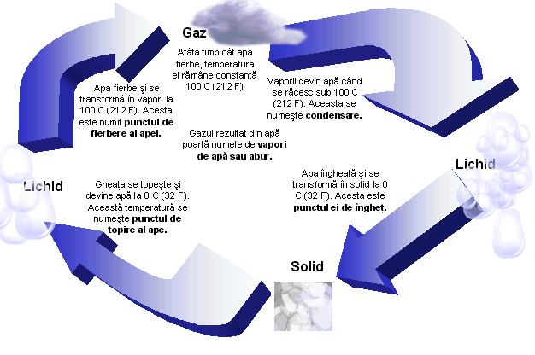

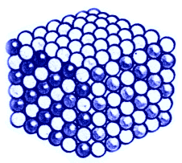 | 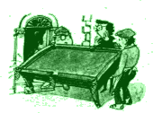  Solidele nu pot fi comprimate într-un spaţiu mai mic, deoarece atomii lor sunt deja foarte aproape unii de alţii. Solidele îşi pãstreazã forma fiindcã între atomii lor existã forţe de atracţie foarte puternice.
Între atomii unui solid existã legãturi foarte puternice. Ei se aflã într-o permanentã vibraţie, dar pentru cã sunt ţinuţi în reţea de forţe foarte puternice, ei nu se pot mişca liber. |   < În figura alãturatã este reprezentatã imaginea microscopicã a unui cristal de zãpadã.
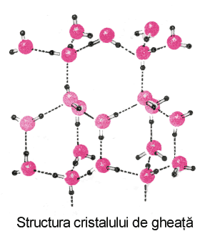
Un caz interesant de retea moleculara este cel al apei in stare solida (gheata). In gheata se gaseste un numar aproape dublu de legaturi de hidrogen decat in apa lichida.
Acest lucru este explicat de faptul ca cei doi atomi atomi de hidrogen legati covalent de oxigen formeaza doua legaturi de hidrogen cu moleculele vecine. Deoarece cele doua covalente din apa au o anumita orientare (un unghi de 105°), moleculele de apa sunt orientate in cristalul de gheata dupa o schema tetraedrica. Din cauza acestei asezari a moleculelor, cristalul de gheata are o structura afanata (cu goluri). Structura interna a ghetii explica unele anomalii ale apei: densitatea ghetii mai mica decat a apei lichide, cresterea volumului prin solidificarea (inghetarea) apei.

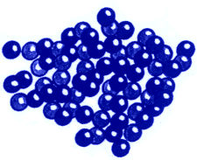 | Moleculele unui lichid sunt mobile şi îşi pot schimba locurile între ele, de aceea lichidele curg şi îşi pot schimba forma. Lichidele nu pot fi comprimate într-un spaţiu mic fiindcã moleculele lor sunt aproape unele de altele.
Moleculele unui lichid sunt aproape una de alta, însã forţele de atracţie dintre ele nu sunt atât de puternice ca acelea din solide. | 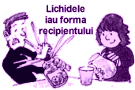

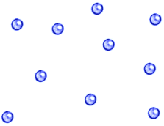 | Datoritã distanţelor mari dintre molecule, gazele pot fi uşor comprimate în spaţii mai reduse.
În gaze, moleculele sunt întotdeauna foarte mobile, deplasându-se repede în toate direcţiile. Forţele care ţin moleculele laolaltã sunt foarte slabe, de aceea gazele pot curge. | 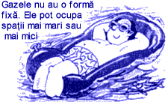

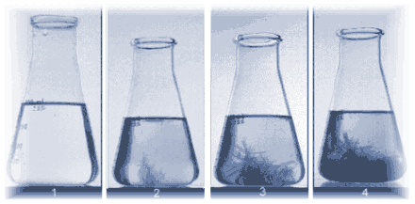
In stare solida, particulele din care este constituitã apa sunt strans unite intre ele, prin forte de atractie puternice, fiind imobilizate in pozitii fixe unele fata de altele, intr-un aranjament compact. Distantele intre particule sunt mici, acestea nu se pot deplasa liber, pot insa sa oscileze in jurul unei pozitii fixe. Particulele care intra in structura apei in stare solida (gheata) sunt aranjate, in marea majoritate a cazurilor, intr-o anumita ordine. Substantele care prezinta aceasta aranjare ordonata a particulelor se numesc cristaline.
Experimentul ilustrat in imaginea de mai sus are ca rezultat formarea unor cristale de gheata, fiind realizat in conditii speciale de laborator. In prima figura se gaseste apa normala, la temperatura camerei. Odata cu scaderea temperaturii, incep sa apara si primele cristale de gheata care se pot observa si cu ochiul liber.
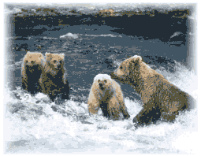 | Apa este un component indispensabil vieþii. Un om consumã în medie 3 l apã/zi, iar corpul sãu are un conþinut de 60-70% apã. Un pom evaporã aproximativ 200 l apã/zi.  În organismele vii, apa este conţinutã în formã: intracelularã (50%), interstiţialã (15%) şi circulantã (5%).  Þesutul adipos şi oasele conţin 33% apã, muşchii 77%, plãmânii şi rinichii 80%, substanţa cenuşie 85%, iar lichidele biologice: plasma 90%, saliva 99,5%.  Un om adult, cântãrind 70 kg conţine apã într-un procent de 65-70% din greutatea sa, adicã pânã la 50 kg apã.  Fiinţele vii nu pot supravieţui în absenţa apei, toleranţa la deshidratare depinzând de specia respectivã.  Apa este nu numai un constituent al organismelor vii dar joacã şi un rol extrem de important ca cel de regulator termic sau de irigator al ţesuturilor vii.  Un adult normal trebuie sã absoarbã aproximativ 2,5-3 l apã/zi, preluaţi fie sub formã de bãuturi sau apã conţinutã în alimente precum şi apã de combustie a alimentelor şi ţesuturilor (aport endogen).  Dacã ne raportãm la regnul vegetal, apa este conţinutã în: salate, castraveţi, andive (95%) sau în roşii şi morcovi (90%). Merele conţin 85% apã, cartofii 80%, sporii bacteriilor doar 50% apã, fosolele şi mazãrea 10%.  Dacã apa joacã un rol atât de important pentru viaţã, în mod firesc se pune întrebarea: care este rezistenţa organismelor în condiţiile lipsei apei?  Cãmilele traversând deşertul îşi pot produce aproximativ 40 l apã prin oxidarea grãsimilor ce se gãsesc în cocoaşã. În condiţii normale, cãmila se hrãneşte însã cu plante verzi, ce conţin multã apã.  Se cunosc insecte ce iau apa de la vegetale uscate dar higroscopice (absorb umiditatea din aer).  Rozãtoarele din deşerturi pot trãi în absenţa apei consumând doar ierburi, scoarţã de copaci, frunze uscate. În captivitate apa este procuratã pe cale endogenã adicã prin oxidãri celulare, reuşind sã trãiascã fãrã sã bea chiar 6 luni.  Carnivorele care au nevoie imediatã de apã, pentru a-şi elibera reziduurile azotoase se hrãnesc cu erbivore ale cãror ţesuturi conţin multã apã.  Omul s-a adaptat la condiţiile mediului înconjurãtor- populaţia nomadã a deşerturilor consumã o cantitate mai micã de apã decât populaţia sedentarã.  Se cunosc şi plante care au o rezistenţã mare la deshidratare- cacteele conţin ţesuturi îmbibate cu apã, aşa-zis ,,suculente''.  Toate animalele de pe glob, ca şi omul, posedã modalitãþi de procurare a apei.  În timpul activitãţilor zilnice, în organismul uman sunt ,,arse'' zaharuri şi grãsimi. Prin arderea lor se formeazã CO₂ şi H₂O; CO₂, toxic, este înlãturat iar H₂O se poate utiliza pentru diferite necesitãţi ale organismului.  Din 1g zaharuri rezultã 0,56 g H₂O, iar din 1g grãsimi se formeazã 1,07 g apã. Zilnic, un adult sintetizeazã 300 g apã.  Animalele din stepele uscate şi deşerturi, şerpi, şopârle, girafe, zebre, struţi au capacitatea de a acumula mari cantitãţi de lipide (grãsimi) prin oxidarea cãrora rezultã apã (la o cãmilã rezerva de grãsimi din cocoaşã este de 110-120 kg).  Viaţa nu ar fi fost posibilã în zonele de deşert dacã animalele din aceste zone nu ar fi învãţat sã se ascundã ziua de cãldurã şi dacã nu ar fi avut posibilitatea de a împiedica evaporarea apei din organism.  Extrem de interesant este experimentul realizat cu 300 de ani în urmã de un savant- Sanctorius- care a observat cã greutatea organismului uman se modificã neîncetat. El a construit un cântar mare ºi aºezat ore în şir pe acest cântar îşi urmãrea propria greutate.  Peste noapte, Sanctorius pierdea aproape un kg. Cauzele sunt multiple: prin îndepãrtarea CO₂ din organism, greutatea omului scade cu 75-85 g în 24 ore. Pe cale pulmonarã se evaporã 150-500 g apã zilnic, iar prin piele şi mai multã.  Prin transpiraţie, pe vreme rece, se evaporã 250-1700 g apã. În cazul unei munci fizice dificile, prestatã pe vreme uscatã şi caldã, cantitatea de transpiraţie poate atinge chiar 10-15 l în 24 ore. Pe aceastã cale, organismul combate de fapt supraîncãlzirea. Pentru evaporare se consumã o cantitate de cãldurã de 600 calorii pentru 1 l sudoare. Dacã aceastã cãldurã ar fi toatã furnizatã de corpul omenesc, temperatura lui ar coborî cu aproximativ 10°C.  Corpul omenesc furnizeazã pentru evaporare doar o cantitate micã de cãldurã; astfel transpiraţia nu poate asigura rãcirea corpului, dar permite evitarea supraîncãlzirii. Numai datoritã evaporãrii apei la nivelul plãmânilor ºi pielii, temperatura corpului uman se menþine la valori în jurul a 37°C, chiar dacã temperatura ambientalã este de 40-50°C.  Se ştie cã arşiþa din zonele de deşert este mai suportabilã decât cea din pãdurile tropicale umede. Aceasta se explicã prin faptul cã în atmosfera umedã sudoarea se evaporã lent, se adunã în picãturi ce se preling pe corp şi nu apare senzaţia de uşurare.  De ce nu putem bea apã de mare?  Rãspunsul este la îndemânã dacã se cunoaşte compoziţia apei de mare. Aceasta conţine sãruri.  O cantitate de 100 g sãruri provenite prin consumarea apei de mare, ajunse în sânge pot genera adevãrate accidente. Dacã limita normalã de sãruri în sânge este depãşitã, organismul tinde sã se debaraseze de cantitatea suplimentarã de sãruri, un rol important în aceastã curãţire jucându-l rinichii.  Un adult eliminã aproximativ 1,5 l urinã în decursul unei zile, adicã jumãtate din cantitatea de apã primitã în 24 de ore. Cu apa sunt eliminate simultan şi Na, Ca, K.  Concentraţia sãrurilor în apa de mare fiind mult mai mare decât a sãrurilor din urinã, pentru ca organismul sã elimine aceste sãruri pãtrunse odatã cu apa de mare, ar fi necesarã o cantitate mult mai mare de apã decât cea bãutã.  Peştii au un aparat de desalinizare, ce se aflã la nivelul branhiilor unde, celulele specializate preiau din sânge sãrurile şi împreunã cu un mucus foarte concentrat le elibereazã în mediul înconjurãtor.  Apa are proprietãţi uimitoare şi cu multiple implicaţii, dar cea mai puţin cunoscutã pare a fi capacitatea ei de a forma o peliculã superficialã rezistentã, ce este rezultatul unei atracţii reciproce foarte puternice dintre moleculele stratului ei superficial.  De existenţa acestei pelicule superficiale este legatã viaţa multor insecte. Gonitorii (Gerris) trãiesc numai la suprafaţa apei, fãrã a se scufunda în apã şi fãrã a ieşi pe uscat. Ei pot sã alunece pe luciul apei, cu lãbuţele larg desfãcute. Pelicula superficialã cedeazã sub greutatea lor, dar nu se rupe. De pelicula apei se pot agãţa şi larve de ţânţari, gândaci de apã.
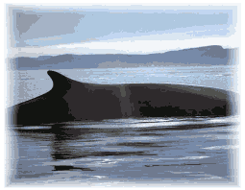
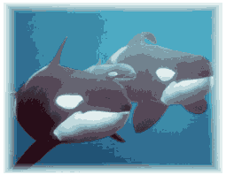
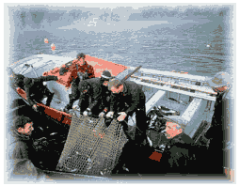
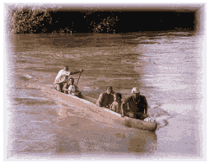
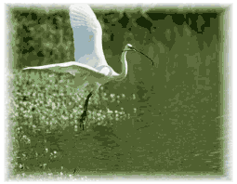
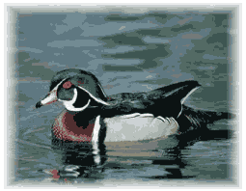
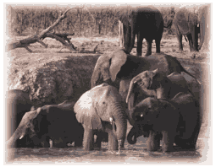
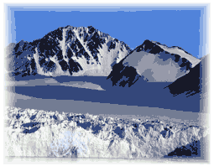
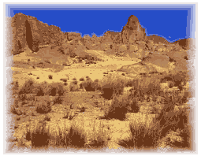
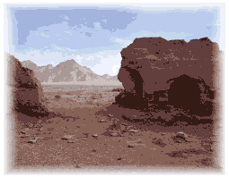
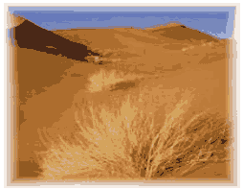

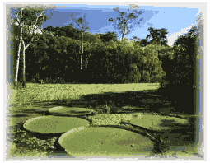 | Care este regimul de apã al plantelor? Cum absorb plantele apa? Plantele superioare terestre absorb apa în mod pasiv şi activ.  Absorbţia pasivã  Datoritã transpiraţiei la nivelul frunzelor, celulele acestora se aflã într-o stare de nesaturaţie mãrind forţa de sucţiune (francezã: succion = sugere). Aceasta se transmite prin tulpinã şi rãdãcinã pânã la perii absorbanţi. Aceştia pãtrunşi printre particulele solului, aderând la acesta. Are loc absorbţia apei de capilaritate din spaţiile rãmase între particulele solului. Acest tip de absorbţie asigurã cea mai mare cantitate de apã absorbitã de o plantã terestrã superioarã.  Absorbţia activã se realizeazã prin apariţia unei presiuni pozitive în rãdãcina plantei (presiune radicularã) bine aprovizionatã cu apã .Astfel, apa este absorbitã de rãdãcinã şi condusã prin tulpinã pânã la frunzã.  Ascensiunea apei în corpul plantei este determinatã de presiunea radicularã mai ales primãvara, înainte de apariţia primelor frunze, astfel încât, apa ajunge pânã la muguri. Astfel, rãdãcina absoarbe cantitãţi mari de apã şi transpiraţia este redusã. Ascensiunea apei este generatã de forţa de sucţiune a celulelor din frunze abia dupã apariţia acestora.  Intensitatea absorbţiei apei este condiţionatã de: cantitatea de apã din mediul înconjurãtor, temperaturã, pH, substanţe toxice din sol.  Ofilirea se manifestã atunci când apare un dezechilibru în aprovizionarea cu apã a unei plante. Datoritã unei accentuate lipse de umiditate, în cazul unor secete, apare ofilire de duratã.  Combaterea secetei se realizeazã prin irigaţie, folosindu-se ape cu un conţinut mic de sãruri dizolvate. Apa de irigaţii se introduce în pãmânt prin udãri, preferabil pânã la adâncimea de 1 m (la aceastã adâncime ajung majoritatea rãdãcinilor plantelor de culturã).  Administrarea unor cantitãţi prea mari de apã în sol nu este de dorit cãci, prin evaporare apa antreneazã cantitãţi mari de sãruri, având ca rezultat sãrãturarea solului.  Cantitãţi prea mari de apã, strãbãtând doar o porţiune micã din sol, se evaporã repede, ceea ce de asemenea nu este indicat.  Iatã suficiente aspecte ce relevã importanţa biologicã a apei, motiv pentru care este consideratã pe drept cuvânt ,,izvorul vieţii''.
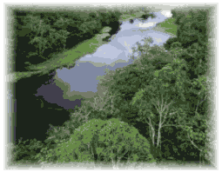
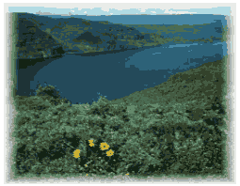
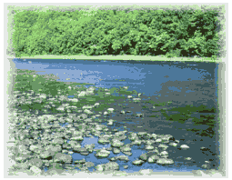
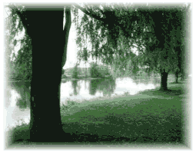

În naturã, apa se gãseşte din abundenţã, în toate stãrile de agregare:
-în stare lichidã (formã în care acoperã 2/3 din suprafaţa pãmântului; sub formã de mãri, oceane, râuri, fluvii, ape subterane);
-în stare solidã (formeazã calote glaciare);
-în stare gazoasã (atmosfera conţine o cantitate considerabilã de apã, sub formã de vapori de apã, invizibili).

Apa urmeazã un circuit în naturã.
Cãldura soarelui determinã evaporarea apei de suprafaţã. Vaporii rezultaţi se ridicã în atmosferã. Dacã în atmosfera saturatã cu vapori de apã apare o scãdere a temperaturii, parte din vaporii condensaţi iau formã de nori, ceaţã, ploaie, zãpadã sau grindinã.
În anotimpurile calde, dar cu nopţi rãcoroase se depune rouã, iar dacã temperatura solului este sub 0°C, se depune brumã.
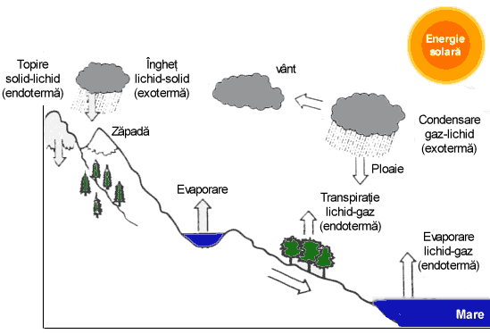
În graficul de mai sus este prezentat circuitul apei în naturã.
Apele ajunse la nivelul solului sau cele ce rezultã din topirea zãpezilor, în parte umplu din nou lacurile, râurile, fluviile, mãrile şi oceanele. Altã parte strãbate straturile de pãmânt, la diferite adâncimi, formând apele freatice. Apa subteranã poate reapãrea la suprafaţã, fie prin izvoare, fie extrasã prin fântâni, puţuri sau sonde.
În cadrul acestui mare circuit natural se disting circuite secundare, dintre care, importanţã deosebitã prezintã circuitul biologic. Acesta constã în pãtrunderea apei în organismele vii şi redarea ei în circuitul natural prin respiraţie, transpiraţie şi moartea organismelor. Distingem şi un circuit apã-om-apã care se referã la intervenţia activitãţii omului în circuitul natural.
Apa are o importanţã deosebitã pentru viaţa omului, a plantelor şi a animalelor.
Fãrã apã, plantele se ofilesc şi mor; animalele erbivore, fãrã hranã mor şi ele, iar animalele carnivore fãrã hranã şi fãrã adãpost vor avea aceeaşi soartã. Omul nu poate trãi fãrã apa pe care o ia din naturã.
Apa din naturã trebuie sã fie curatã, adicã sã nu conþinã substanþe toxice, dãunãtoare vieþii. Apa pe care omul o foloseºte pentru bãut trebuie sã fie o apã potabilã. Apa din jurul fabricilor, fermelor de animale, oraºelor mari este poluatã. Ca apa sã devinã potabilã, omul o trateazã, folosind filtre speciale.
În râurile poluate, plantele sunt primele care dispar, apoi încep sã moarã şi animalele cu cea mai micã rezistenţã, cum ar fi peştii. Uneori, în urma unor greşeli, se evacueazã în ape reziduuri otrãvitoare în cantitãţi foarte mari, ceea ce provoacã adevãrate masacre.
Nevoile zilnice mãresc continuu consumul de apã în gospodãriile oamenilor.
Respectarea legilor ţãrii în domeniul ocrotirii factorilor mediului înconjurãtor este o îndatorire a fiecãrui om.

Arsurile usoare se vindeca cu apa rece
In cazul arsurilor (provocate de apa clocotita, grasime fierbinte, foc sau obiecte de plastic topite), cea mai frecventa greseala este aplicarea pe rana de grasimi, faina sau alifii speciale. Nimic mai fals - aceste remedii mai mult dauneaza decit ajuta, mai ales in cazul ranilor deschise.
La arsurile usoare, de gradul I, pielea se inroseste si numai straturile superficiale ale epidermei sint afectate. Este dureros, dar nu prezinta nici un pericol. Cel mai bine este sa tineti zona afectata sub apa rece, curgatoare. In caz urgent este buna si apa dintr-un recipient sau zapada, dar trebuie sa fie curate. Atentie! Este mai bine ca in rana sa nu intre murdarie.
Daca arsurile sint foarte grave (gradul III), chemati rapid Salvarea, iar pina la venirea ei acoperiti zona arsa cu prosoape curate si, daca pacientul este in stare de soc, ridicati-i putin picioarele. Daca ii este sete, trebuie sa bea cit mai multa apa minerala.

1. Determinarea unor caracteristici ale apei
Observã probele de apã (apa din adâncime, apa potabilã, apa menajerã) aflate pe masa de lucru şi completeazã urmãtorul tabel:
Nr. Crt. | Starea de agregare | Culoarea | Mirosul | Gustul | Volumul fiecãrei probe | Concluzii
1.
2.
3.

2. Determinarea temperaturilor de topire şi de fierbere ale apei
A Introdu 2-3 cuburi de gheaţã într-un pahar Berzelius;
Introdu termometrul în paharul cu gheaţã şi citeşte temperatura din 5 în 5 minute pe un interval de 20 de minute;
Noteazã observaţiile şi concluziile.
B Introdu apã într-un pahar Berzelius;
Încãlzeşte apa pânã la fierbere;
Mãsoarã temperatura vaporilor de apã;
Noteazã observaţiile şi concluziile.

